超市管理系统

需求分析

作者：张孟涵

工程实现人：张孟涵

目录

1.引言 1

1.1编写目的 1

1.2背景 1

1.3实现目标 1

1.4参考资料 1

2.总体设计 1

2.1需求规定 1

2.2总体功能 1

2.3运行环境 1

2.4设备 1

2.5基本设计概念及处理流程 2

2.6结构图 12

3.数据库设计 13

3.1职位信息 13

3.2员工信息 13

3.3商品信息 14

3.4.库存信息 14

3.5销售信息 14

4.系统出错处理设计 16

4.1出错信息 16

4.2系统维护 17

# 1引言

## 1.1系统开发目的

目前，对于中小超市来说，需要采取一套行之有效的超市管理系统来管理超市的日常进货、销售、员工管理等信息。本次设计的超市管理系统就是想让用户以最少的手工业务处理，来完成超市中的日常工作，增加超市业务处理的效率。

一个典型的超市管理系统，除了应该完成超市中必要的销售工作，如收银台，还应该具有后台管理的功能。

## 1.2背景说明

21世纪，超市的竞争也进入到了一个全新的领域，竞争已不再是规模的竞争，而是技术的竞争、管理的竞争、人才的竞争。零售领域目前呈多元发展趋势，多种业态：超市、仓储店、便利店、特许加盟店、专卖店、货仓等相互并存。如何在激烈的竞争中扩大销售额、降低经营成本、扩大经营规模，成为小型超市努力追求的目标。

## 1.3 实现目标

(1) 大大提高超市销售管理的运作效率。

(2) 通过全面的信息采集和处理，辅助提高超市的销售管理水平。

(3) 使用本系统，可以迅速提升超市的管理水平，为降低经营成本， 提高效益，增强超市扩张能力，提供有效的技术保障。

## 1.4 参考资料

《构建之法》 邹欣著

《SQL server 2008基本教程》

《软件工程——原理、方法与应用》 史济民、顾春华、郑红著

《Java程序设计实用教程》 人民邮电出版社

概要设计说明书

**2.总体设计**

**2.1需求规定**

|  |  |  |  |
| --- | --- | --- | --- |
| **用例** | **输入** | **处理** | **输出** |
| 登录系统 | 用户名、密码 | 后台数据库验证 | 验证通过进入界面，否则提示错误 |
| 商品信息管理 | 商品信息 | 增删改查 |  |
| 员工信息管理 | 员工信息 | 增删改查 |  |
| 购物结账 | 购买物品信息 | 检查信息，计算消费 | 总价 |
| 消费信息管理 |  |  | 消费信息 |

**2.2主要功能**

1、用户分类登录系统及权限管理。

2、超市收银台的销售管理方式。

3、销售商品信息的录入、查询、修改、删除。

4、超市员工的职位基本信息的设定。

5、员工的基本信息的录入，查询，修改和删除。

6、仓库信息的录入与查看。

**2.3开发条件**

1. 开发期限为2015年5月8日~5月28日共计20天
2. 开发语言为Java语言
3. 开发设备为个人电脑以及机房电脑
4. 界面友好，适当扩展

**2.4运行环境**

1. 操作系统：WindowsXP/Win7/win8
2. 运行环境：JDK1.6以上
3. 数据库：SQL server 2008

**2.5基本设计概念及处理流程**

**登录系统**

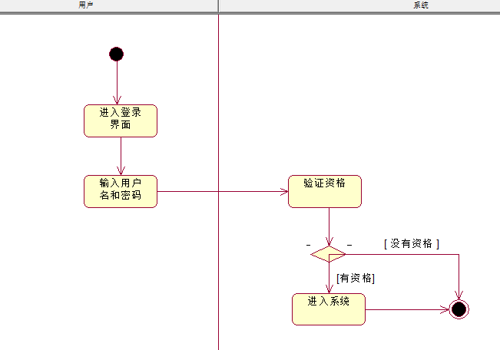

**2.6结构图**

超市管理系统

登陆界面

老板

仓库员

销售员

商品管理

销售商品

管理商品信息

管理员工信息

查看销售纪录

**3.数据库设计**

**3.1职位信息**

用以将员工的职位相关的信息规范化，其内容包括职称编号(TypeNum)，职称(TypeName)，基本工资(BasePay)，提成(ExtraPay)，备注(Remarks)。

**3.2员工信息**

保存超市现有和原有的雇佣的员工信息，其内容包括编号(EmpNum)，姓名(EmpName)，职位编号(TypeNum)，密码(Passwords)，是否解雇标记(IsCancel)。

**3.3商品信息**

保存超市现有和原有的销售的商品信息，其内容包括商品编号(GoodsNum)，名称(GoodsName)，产地(GoodsAdd)，单价(GoodsPrice)，规格(GoodsSpe)，现有库存量(AllCount)，供应商编号(SupNum)，是否下架标志(IsCancel)。

**3.4库存信息**

内容包括时间(Times)，入库流水号(WareNum)，操作员编号(EmpNum)，商品编号(GoodsNum)，数量(AllCount)，金额(AllPrice)，交易方式(WarePay)，是否验收(IsAccept)，是否退货(IsBack)。

**3.5销售信息**

存储销售的主要信息，其内容为编号(MarNum)，商品种类(GoodsCount)，总额(AllPrice)，时间(SellTime)，员工编号(EmpNum)，是否退货(IsBack)。

对同一个销售单中的不同商品销售信息的存储，其内容包括编号(MarDeta)，销售主表编号(MarNum)，商品编号(GoodsNum)，数量(SellCount)。

内容包括商品编号(gnum)，名称(gname)，数量(gcount)，单价(gprice)，总价(gpay)。

**4.系统出错处理设计**

**4.1出错信息**

|  |  |  |  |
| --- | --- | --- | --- |
| 出错情况 | 提示信息 | 发生条件 | 解决办法 |
| 内存错误 | 弹出对话框提示 | 误操作或与其他程序冲突等 | 系统缓存现有数据，重新登陆，如正常回到原处理页面 |
| 程序内部逻辑错误 | 弹出对话框提示 | 程序运行中产生未知错误 | 系统缓存现有数据，重新登陆，如正常回到原处理页面 |
| 数据库无法连接 | 弹出对话框提示 | 误操作或未知错误 | 系统缓存现有数据，重新登陆，如正常回到原处理页面 |

**4.2系统维护**

（1）每天数据库自动备份，当系统数据丢失时，使用备份数据；每周提示把系统信息记录到其他设备上。

（2）定期提示用户手动备份数据或手工记录一些重要数据。

（3）在软件出现故障或错误时，系统从故障点恢复执行。